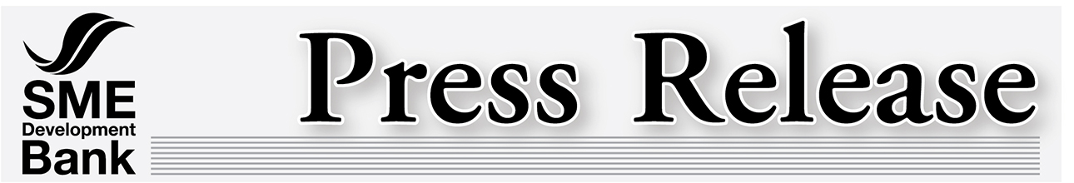
4 กรกฏาคม 2559

SME Development Bank ต่อยอดนโยบายรัฐบาล
จัดเวิร์คช็อปพัฒนาสินค้าไทย ตอบโจทย์ตลาด กระจายรายได้สู่ชุมชน

รองเลขาธิการนายกรัฐมนตรี ฝ่ายการเมือง นางสาวเรณู ตังคจิวางกูร ประธานกรรมการดำเนินโครงการตลาดคลองผดุงกรุงเกษม เป็นประธานเปิดสัมมนาเชิงปฏิบัติการหัวข้อ “โครงการพัฒนากระเป๋า และผลิตภัณฑ์อื่นๆ ของ OTOP และ SMEs” โดย SME Development Bank ให้ความร่วมมือรัฐบาลจัด Workshop แก่ผู้ประกอบการเพื่อพัฒนาสินค้าไทยให้สอดรับและทันสมัยตอบโจทย์ตลาดและลูกค้ากลุ่มใหม่

วันนี้ (4 ก.ค.59) ณ สำนักงานใหญ่ SME Bank Tower นางสาวเรณู ตังคจิวางกูร รองเลขาธิการนายกรัฐมนตรี ฝ่ายการเมือง ในฐานะประธานกรรมการดำเนินโครงการตลาดคลองผดุงกรุงเกษม ได้เป็นประธานเปิดสัมมนาเชิงปฏิบัติการหัวข้อ “โครงการพัฒนากระเป๋า และผลิตภัณฑ์อื่น ๆ ของ OTOP และ SMEs” โดยพัฒนาสินค้าไทย ถูกใจลูกค้ากลุ่มใหม่ โดยมีผู้เข้าร่วมงานประกอบด้วย นางสาลินี วังตาล ประธานกรรมการ และ นายมงคล ลีลาธรรม กรรมการผู้จัดการ SME Development Bank คณะผู้บริหารจากสำนักเลขาธิการนายกรัฐมนตรี และผู้ประกอบการที่เกี่ยวข้อง

ประธานกรรมการโครงการตลาดคลองผดุงกรุงเกษม กล่าวว่า จากนโยบายของพลเอกประยุทธ์ จันทร์โอชา นายกรัฐมนตรี มีดำริให้มีการพัฒนาสินค้าไทยให้มีความทันสมัย มีเรื่องราว(Modern SMEs : Design & Story) และสนองตอบความต้องการของลูกค้ากลุ่มใหม่ ซึ่งจะส่งผลให้ผู้ประกอบการ OTOP และ SMEs มีรายได้มากขึ้นจากการจำหน่ายสินค้า โดยเฉพาะอย่างยิ่งการผลิตกระเป๋าสะพายจากผ้าไทยให้มีรูปทรงที่ตอบโจทย์ความต้องการของลูกค้า อีกทั้งมีการใช้วัสดุที่มีคุณภาพ สร้างสรรค์ และตลอดจนมีความคงทนใช้งานได้ดี ดังนั้นการทำ Workshop ของผู้ประกอบการในวันนี้ จะทำให้นำไปพัฒนาและต่อยอดสินค้าของผู้ประกอบการให้โดนใจลูกค้า ขายออกง่ายและขายดียิ่งขึ้น โดยได้รับความร่วมมือจากศูนย์สร้างสรรค์งานออกแบบ (TCDC) มาช่วยออกแบบสร้างสรรค์งานด้าน Design ผลิตภัณฑ์ และกระทรวงวัฒนธรรมนำความคิดสร้างสรรค์ด้านวัฒนธรรมไทยมาผสมเพิ่มเติมในตัวผลิตภัณฑ์ให้มีเอกลักษณ์ นอกจากนี้จะมีการอบรมการทำบัญชีแบบง่าย จากกรมตรวจบัญชีสหกรณ์ กระทรวงเกษตรและสหกรณ์ และบรรยายเรื่องการส่งเสริมการตลาดของกรมพัฒนาชุมชน กระทรวงมหาดไทย รวมถึงมีการบรรยายเรื่องคำนวณต้นทุนหนุนกำไร จาก SME Development Bank เพื่อให้ผู้ประกอบการได้รับความรู้ ด้านคำนวณต้นทุนแบบง่ายเพื่อสร้างผลกำไร และทราบต้นทุนที่แท้จริงในการประกอบธุรกิจ และความร่วมมือการพัฒนาสินค้าไทยในครั้งนี้ จะส่งผลให้เศรษฐกิจชุมชนของไทย ได้เป็นฟันเฟืองสำคัญกระตุ้นเศรษฐกิจกระจายรายได้สู่ชุมชน คลอบคลุมทั่วประเทศมากขึ้น

ข้อมูลเพิ่มเติมติดต่อ สำนักเลขาธิการนายกรัฐมนตรี โทร. 02-288-4396
ฝ่ายสื่อสารองค์กรและกิจกรรมเพื่อสังคม โทร. 02-265-4564-5

